**Практичне заняття № 4.**

**Послуги та ресурси сільського зеленого туризму**

***Підготувати доповідь (презентацію):***

1. Специфічні риси агротуристичних послуг.

2. Основні та додаткові послуги сільського туризму.

3. Основні складові сільського туристичного продукту.

4. Поняття агрорекреаційних ресурсів. Природні, історико-етнокультурні, соціально економічні та інформаційні агрорекреаційні ресурси.

5. Агрорекреаційна інфраструктура. Категоризація основних типів історико-культурних територій

6. Рекреаційний потенціал сільського туризму. Пропускний потенціал сільського туризму.

7. Основи гостинності у сфері сільського туризму.

8. Формування гостинності господаря та іміджу агросадиби. Правило "перших 4-х хвилин".

9. Вирішення проблем, конфліктних ситуацій та забезпечення безпеки у сфері сільського туризму.

10.Вимоги до агросадиб, що діють у сфері туризму. Основні вимоги до площі, інтер’єру та устаткування житлових кімнат.

11.Категоризація сільських агросадиб. Якість обслуговування в агросадибі. Види поселення клієнтів гостинних садиб. Ефективність діяльності агросадиби.

12. Особливості формування ціни на послуги агросадиби.

***Творчі завдання***

1. Маркетинг сільського туризму. Визначення ринку попиту. Описати можливі інструменти для створення образу вашого регіону, як привабливого для туристів.

2. Проаналізуйте проблеми та перспективи розвитку сільського зеленого туризму в вашому районі (за місцем проживання або за варіантом) з використанням методу SWOT-аналізу. Дані оформити у вигляді таблиці. Зробіть висновок.

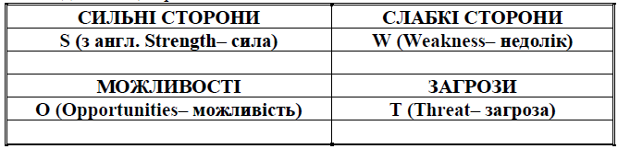

***Завдання для самостійної роботи (продовження):***

З метою розвитку зеленого туризму у сільській місцевості продовжити розробку екологічної стежки (завдання здавати на перевірку викладачу на наступному занятті):

1. На обраній території запроектувати маршрут екостежки (навести карту із схематичним зображенням маршруту).

2. Визначити тривалість маршруту, час проходження, обрати кількість зупинок на маршруті.

3. Навести характеристику та опис об'єктів на зупинках маршруту екостежки.